Videa: Žákova hora, Autochonní smrk, Horská smrčina, Jizerskohorské bučiny
Přírodní rezervace jsou menší chráněná území, na kterých se vyskytují vzácné druhy rostlin nebo živočichů.

Použijte online mapu nebo školní atlas a vyznačte, kde se na území České republiky nacházejí národní přírodní rezervace z videí.

Místa, o kterých videa pojednávají, mají něco společného, ale zároveň se odlišují. Vyberte z videí informace, které považujete za důležité, zapište si je a porovnejte shody a rozdíly. O svých zjištěních diskutujte ve dvojicích.

V jednom z videí se mluví o kůrovci. Možná jste o něm také slyšeli, třeba ve zprávách. Pokud se chcete o tomto malém broučkovi dozvědět víc, pusťte si toto video. Můžete si zapsat, ke kterému názoru byste se přiklonili (kácet nebo nekácet) a proč.
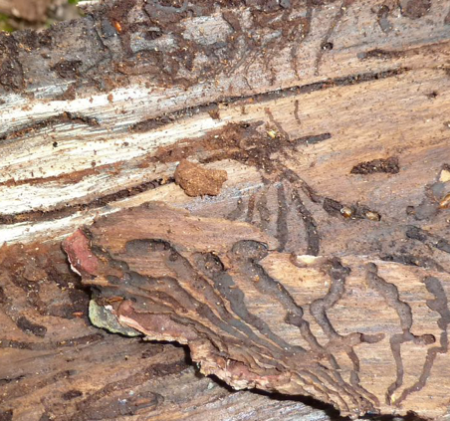

Chráněná území a přírodní rezervace jsou vždy označeny a na jejich hranicích bývají také informační cedule s pokyny, jak se v nich máme chovat.

Odhadněte a řekněte vlastními slovy, co znamenají piktogramy na fotografii.

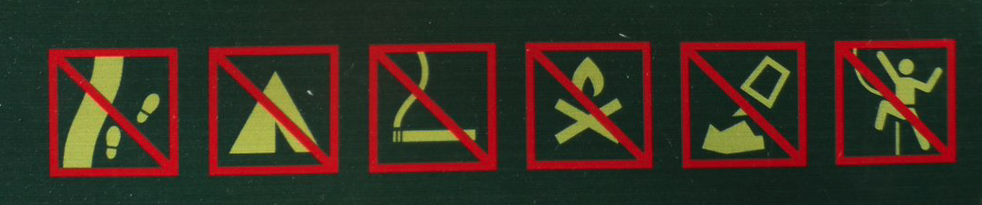

Navrhněte svůj vlastní piktogram, který by nás informoval, jak se máme nebo nemáme chovat v přírodní rezervaci anebo třeba v lese.

Seznam Národních přírodních rezervací v Česku najdete zde.

Fotografie: soukromý archiv autorky

Autor: Hana Havlínová
Toto dílo je licencováno pod licencí Creative Commons [CC BY-NC 4.0]. Licenční podmínky navštivte na adrese [https://creativecommons.org/choose/?lang=cs].

